Family Math Studio Lección 5.1 · 6.GR.1

Determinar el área de paralelogramos y rombos
Hallar el área de un paralelogramo multiplicando su base por su altura recta hacia arriba.
Nombre Fecha

La chispa de hoy
El Sr. Reyes va a poner losetas en un patio con forma de rectángulo inclinado. Mide 14 pies por abajo y 9 pies derecho hacia arriba. Cada loseta cubre 1 pie cuadrado. ¿Cuántas losetas necesita? Primero adivina: ¿más de 100 losetas o menos?
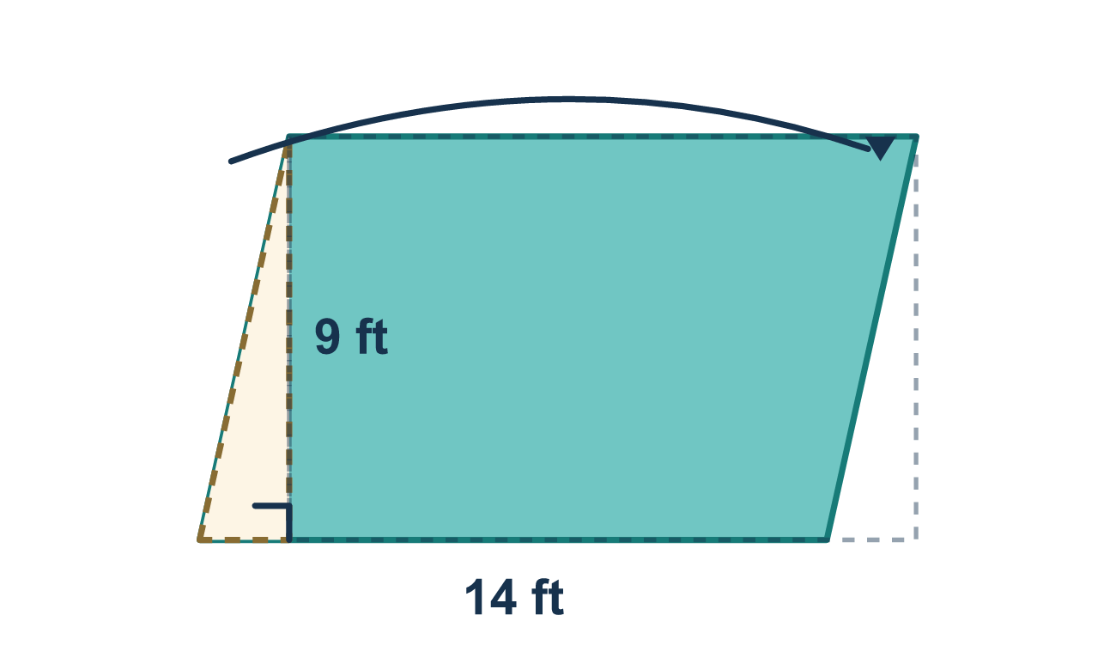
Nuestro modelo de clase: cortar y deslizar

Inténtalo
Resuélvelo en papel. Escribe una respuesta en cada línea.
- ¿Qué es la altura de un paralelogramo?
A. La longitud del lado inclinado B. La distancia en línea recta hacia arriba desde la base hasta el lado opuesto C. La distancia alrededor de la figura D. La suma de la base y el lado inclinado
Mi respuesta
- Un paralelogramo tiene una base de 6 cm y una altura de 4 cm. ¿Cuál es su área?
A. 24 cm² B. 10 cm² C. 20 cm² D. 12 cm²
Mi respuesta
- Un paralelogramo tiene una base de 9 pulg., una altura de 5 pulg. y un lado inclinado de 6 pulg. ¿Cuál es su área?
A. 54 in² B. 30 in² C. 45 in² D. 20 in²
Mi respuesta
- Un paralelogramo tiene una base de 8 m y una altura de 3 m. ¿Qué expresión da su área?
A. 8 + 3 B. ½ × 8 × 3 C. 2 × (8 + 3) D. 8 × 3
Mi respuesta
- El paralelogramo A tiene base 7 y altura 6. El paralelogramo B tiene base 5 y altura 9. ¿Cuál tiene mayor área?
A. A, 42 unidades cuadradas B. B, 45 unidades cuadradas C. Son iguales D. A, porque su base es más larga
Mi respuesta

Conversen
¿Cuál medida es la altura: el lado inclinado o la distancia en línea recta hacia arriba? ¿Cómo lo saben?

Misión en casa
Otra situación: apilen 10 o más cartas o notas adhesivas en un bloque ordenado. Mírenlo de lado. Ahora empujen la parte de arriba hacia un lado para que la pila se incline. ¿Cambió la base o la altura? ¿Cambió la cantidad de papel?

Si se atoran, pregunten
- ¿Cuál número es la altura — el recto hacia arriba o el lado inclinado?
- Escribamos la regla primero: área = base × altura.
- ¿Cuánto es la base por la altura?

Hazlo en pantalla

Escanea o escribe el enlace. La misma lección, con pistas. eduwonderlab.com/lessons/5-1/homework.html
¿Cómo te sentiste? (opcional) ☐ Difícil ☐ Voy mejorando ☐ Lo entendí

Family Math Studio · Para adultos Lección 5.1 · 6.GR.1

Respuestas y notas para conversar
Determinar el área de paralelogramos y rombos

Lo que aprende tu estudiante
Esta noche hallamos el área de un paralelogramo. Un paralelogramo es una figura inclinada de cuatro lados, como un rectángulo recostado. Usamos la regla: área = base × altura.

Respuestas
Pidan a su estudiante que explique antes de mirar.
- B. La distancia en línea recta hacia arriba desde la base hasta el lado opuesto. La altura es la distancia en línea recta hacia arriba desde la base hasta el lado opuesto, en ángulo recto con la base.
- A. 24 cm². A = b × h = 6 × 4 = 24 cm².
- C. 45 in². A = 9 × 5 = 45 pulg². El lado inclinado no se usa.
- D. 8 × 3. Área = base × altura, así que la expresión es 8 × 3.
- B. B, 45 unidades cuadradas. B, 45 unidades cuadradas: A es 7 × 6 = 42 y B es 5 × 9 = 45.

Conversen
¿Cuál medida es la altura: el lado inclinado o la distancia en línea recta hacia arriba? ¿Cómo lo saben?

Cuando se atoren, pregunten
- ¿Cuál número es la altura — el recto hacia arriba o el lado inclinado?
- Escribamos la regla primero: área = base × altura.
- ¿Cuánto es la base por la altura?

Eviten decir
- Usa el lado inclinado como la altura.
- Suma la base y la altura.
- Solo memoriza la respuesta.

Misión en casa
Otra situación: apilen 10 o más cartas o notas adhesivas en un bloque ordenado. Mírenlo de lado. Ahora empujen la parte de arriba hacia un lado para que la pila se incline. ¿Cambió la base o la altura? ¿Cambió la cantidad de papel?

